AsyncOperation 异步加载场景的

关于AsyncOperation：     AsyncOperation的progress（0-1）属性在isDone为false时，最大加载到0.9就会暂停，直到isDone为true时才会继续加载0.9-1.0的这10%，而isDone为true或fasle的标志为是： 当allowSceneActivation = false，isDone为false ，allowSceneActivation = false 的作用是让场景不会在加载完成后自动跳转到下一个场景，   当allowSceneActivation = true，isDone才可以为true，直到progress = 1.0时 isDone = true，这点官方API也有提到

————————————————

版权声明：本文为CSDN博主「倾恋你的美」的原创文章，遵循 CC 4.0 BY-SA 版权协议，转载请附上原文出处链接及本声明。

原文链接：<https://blog.csdn.net/qq_42462109/article/details/83096135>

**Build Report Tool 插件使用教程**

<http://www.narkii.com/club/thread-411482-1.html>

一款辅助开发的插件，能显示log，资源管理。。Build Report Tool(BRT)工具提供了一个很好的前端用于查看Unity编译信息。BRT显示了编译时包括的每个资源占用的存储空间。DLL列表：查看有什么Mono DLLs被编译到项目中，并且显示每个DLL占用的空间。

未使用资产列表：或许你想看有什么文件你不在使用了？使用未使用资产列表来查看有什么资源在编译时没有使用。保存到XML：保存编译报告到XML文件。可以存储多个编译报告提供参考或者发送给你的团队其他人。项目设置：查看编译时项目的项目设置。当自动编译时可以检查设置。适用于个人版和移动版。

Reporter 一款unity中移动端查看资源情况的插件

BaseController 总控制器manager

BaseModel

BaseView 总图像manager

GameManager 版本更新，网络初始化，模块初始化等等

AssetsUpdate 网络资源更新加载等

SetTimeout 有点像日期控制

SoundProcess 音效管理器

SixqinSDKManager sdk管理器

SQGPSLoader GPS定位

SQToolHelper ip地址相关，域名

ProtoIdMap 协议

NetProcess 网络消息应用

ConfigManager 配置文件manager

MyGrid 有关列表格

GameFieldController 游戏下级界面（游戏级别选择）

继承自BaseController的子类都要构造自己，传入参数name和path。

能否创建一个类统一管理每个Controller的构造参数值。在每个的controller中声明static变量，在一个类里定义。这个类一定要在前面执行。

------------------------------------------------------------

Unity新的网络请求方式UnityWebRequest

UnityWebRequests处理与Web服务器的HTTP通信流。 其他对象 - 特别是DownloadHandler和UploadHandler - 分别管理下载和上传数据。

OnApplicationPause 游戏进入后台

= () =>{} Lambda表达式

Lambda表达式有以下形式：

（参数） => 表达式或语句块

使用：一般多用于委托中，包括按钮的委托（按钮的委托有两种形式）

Delegate(){};

()=>{};

Screen.sleepTimeout=SleepTimeOut.NeverSleep 禁止屏幕锁屏

Unity_帧率设置Application.targetFrameRate

scrollRect.onValueChanged. ScrollRect滚动时会产生回调

activeHierarchy可以理解为场景中的可见状态。如果某个对象在场景中不可见，对应的activeHierarchy和activeSelf属性一定为false，而该对象的子对象的activeHierarchy也为false,其activeSelf属性却取决于自身的状态，不依赖于父对象。

原文链接：<https://blog.csdn.net/coffeecato/article/details/70185596>

Stack.peek()和Stack.pop(）的相同点是 获取栈顶的值，不同点 则是 Stack.peek()只是获取栈顶的值，而Stack.pop()是获取栈顶的值然后删除。

String.ToLower() 将string变大小写

int.TryParse(string s,out int i) 的参数： s是要转换的字符串，i 是转换的结果

列表元素移动，其坐标不变。

子类继承父类：继承父类，子类中继承父类的属性算是重新开辟内存空间。

------------------------------------------------------------------------

问题：

在一个统一类里面对应用类进行实例化与将应用类进行单例化，两者有何优缺点

玩法围绕着money还是根据玩法来调整money

在做循环列表时，列表中的元素的坐标在显示面板是灰的，这是不可读取？

答：当在scroll view中的content上使用grid layout group就会造成列表中的元素坐标固定（localposition,position）;

SixQIn代码里面的事件存在事件类型？

子类继承父类，哪些可以改变父类中的属性，哪些先执行后执行？

生命周期可以执行代码。各种触发。逻辑进行处理，在其他地方进行调用（最终会在生命周期中进行调用？）

---------------------------------------------------------------

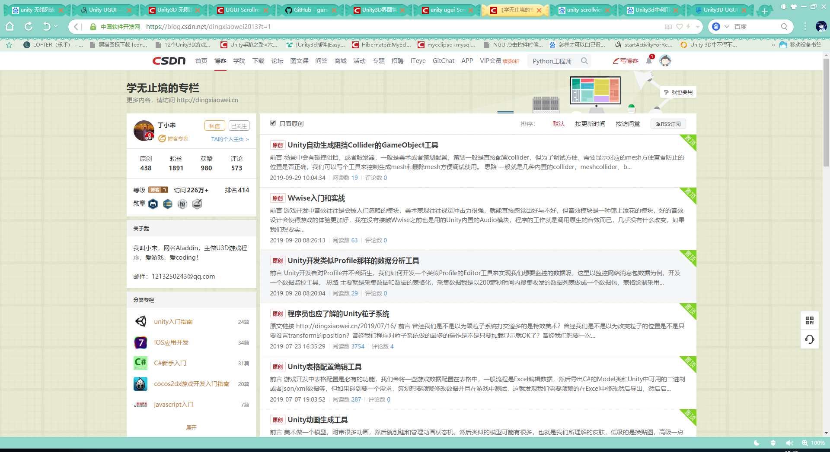

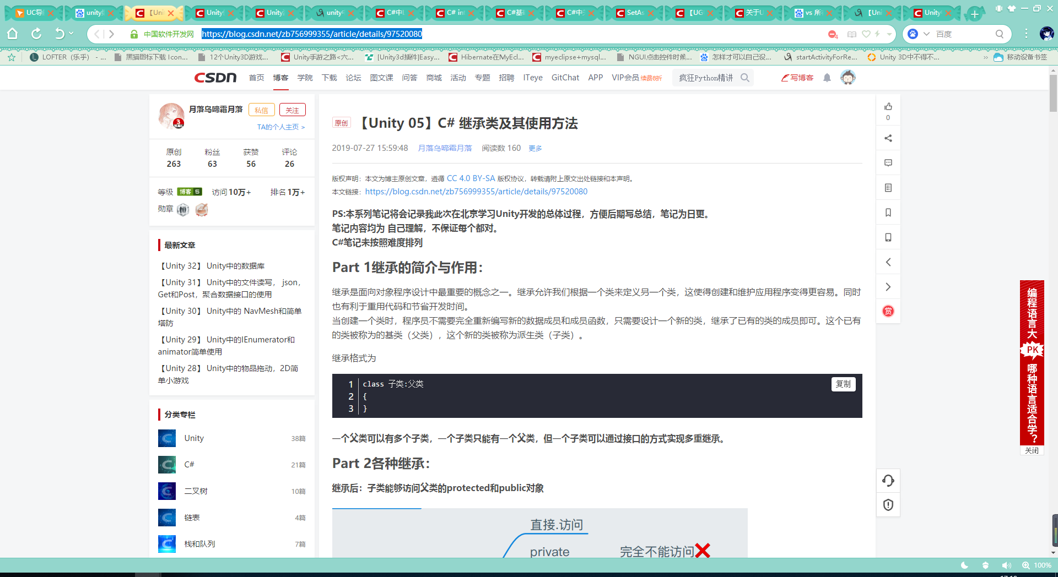

<http://dingxiaowei.cn/>

<https://github.com/login?return_to=%2Fqiankanglai%2FLoopScrollRect>

<https://www.cnblogs.com/madinglin/p/8476830.html>

# [UGUI组件之ScrollRect 组件简单笔记(Scroll View)](https://www.cnblogs.com/madinglin/p/8476830.html)

# MVC

由model，view，control组成，三大模块可由一个做manager，下分各个具体的功能模块，其中可以穿插其他的设计模式，单例，观察者。主要目的就是解耦。多用delegate委托。可创建一个委托manager，在里面进行委托的一些类型，添加委托，删除委托，委托的执行等功能封装到一起。委托可以当函数参数传递。也可以单独创建委托然后对委托方法进行监听。委托用于不同函数之间调用方法。

构造函数：

构造函数会比awake先执行，并且挂载脚本到game object上时就会被执行一次，运行会有三次执行（两次在awake前最先执行，销毁时会执行一次）<https://blog.csdn.net/z_dmsd/article/details/77433943> Unity中的start()和构造函数的关系